План - конспект интегрированного урока
по технологии/биологии в 5 классе
Учитель технологии: Ушакова Татьяна Лукинична
Учитель биологии: Варфоломеева Екатерина Александровна
Тема урока: Общая характеристика царства растений, предназначенных для производства ткани из натуральных волокон.
Раздел: Основы материаловедения
I. Дидактическое обоснование урока
Цели урока:
Образовательная цель: повторение и закрепление знаний учащихся о растениях, являющихся основой натуральных волокон для производства ткани.
Развивающая цель: способствовать овладению учащимися всеми видами памяти.
Воспитательные цели: способствовать формированию и развитию нравственных, трудовых, эстетических, патриотических, экологических, экономических и других качеств личности.
Профориентационные цели: развивать представление о народном хозяйстве и потребности в трудовой деятельности, самовоспитании, саморазвитии и самореализации.
Методическое оснащение урока:
- Материально-техническая база:
- кабинет технологии;
- наглядное пособие;

- Дидактическое обеспечение:
- учебник;
- рабочая тетрадь;
- презентация;
Методы обучения:
А) словесные (рассказ, беседа, объяснение);
Б) наглядные (иллюстрации, наблюдения, слайды, демонстрация и).
Формы организации познавательной деятельности учащихся: повторительно-обобщающий, смотр знаний,
Тип урока: комбинированный (урок повторения, систематизации и обобщения знаний, закрепления умений и изучение нового материала)
II. Ход урока:
1. Организационный момент (3-5 мин.):
- приветствие;
- проверка явки учащихся;
- заполнение учителем классного журнала;
- проверка готовности учащихся к уроку;
- настрой учащихся на работу;
- доведение до учащихся плана урока.
Цель нашего урока - более глубокое усвоение знаний, обобщения, систематизации полученных знаний на уроках технологии и биологии.
План урока:
- Повторение темы «Классификация текстильных волокон».
- Изучение новой темы «Общая характеристика царства растений, предназначенных для производства ткани из натуральных волокон».
- Повторение для закрепления новой темы и обобщение пройденного.
- Подведение итогов урока.
2. Проверка выполнения учащимися домашнего задания по технологии (10 мин):
- Что изучает швейное материаловедение?
- Что называют волокном?
- На какие два вида делятся текстильные волокна?
- Перечислите волокна натурального происхождения?
- Какие волокна растительного происхождения вы знаете?
- Какие отличительные признаки есть у хлопка и льна?
- Что называют гигроскопичностью?
3. Актуализация знаний учащихся.
Активное, более глубокое усвоение программного материала на новом уровне в соответствие с ФГОС.
4. Повторение домашнего задания по биологии (5 мин):
- Какие живые существа мы называем бактериями?
- Какое значение имеют бактерии в природе и жизни человека?
- Как размножаются бактерии?
5. Физкультминутка (2 мин.)

Стали мы учениками,
Соблюдаем режим сами:
Утром мы, когда проснулись,
Улыбнулись, потянулись.
Для здоровья, настроенья
Делаем мы упражненья:
Руки вверх и руки вниз,
На носочки поднялись.
То присели, то нагнулись
И опять же улыбнулись.
А потом мы умывались,
Аккуратно одевались,
Завтракали не торопясь,
В школу, к знаниям, стремясь.

- Изложение учителем нового материала по биологии, обобщая учебный материал по двум предметам (10 мин).
Итак, мы с вами повторили царство «Бактерии» из пяти существующих царств живой природы. Сегодня на уроке нам предстоит изучить царство «Растения» и отметим растения, которые являются основой натуральных волокон для производства тканей.
Давайте запишем тему урока: «Общая характеристика царства «Растения», являющихся основой натуральных волокон для производства ткани».
Растения - это удивительные организмы, которых можно встретить всюду. Из них делают продукты питания или вещи. Все растения очень разные - можно встретить и микроскопические размеры (вольфия бескорневая) и гигантские размеры растений (секвойя). Совокупность всех растений называется флорой. Итак, вопрос, как вы думаете, какой признак объединяет все растения в одно царство?
Формулируем ответ: Во всех растениях присутствует зеленый пигмент - хлорофилл, другая особенность, в том, что они растут постоянно, в течение всей жизни, отсюда и их название – растения.
Вопрос: Кто знает, из каких частей состоит растение?
Ответ: Лист, стебель, корень, цветок.
В царстве «Растения» выделяют особые группы.
Рассмотрим схему и запишем в тетрадь.
- Группы растений
1группа - цветковые (их семена защищены специальными покровами) рожь рис кукуруза пшеница картофель яблоня капуста
2 группа – голосемянные. Семена не защищены. Ель, сосна, кедр.
3 группа – Мхи, папоротники, плауны и хвощи. Размножаются спорами.
4 группа – водоросли. Тело этой группы не расчленено на органы и называется слоевищем. (Демонстрация презентации).
Вопрос: Вам знакомы эти растения?
К какой группе растений мы их отнесем и почему?

Предполагаемый ответ:
Лен – цветковые;
Крапива – цветковые;
Хлопок – цветковые;
Конопля – цветковые;
Джут – цветковые;
Кенаф – цветковые.

- Закрепление знаний учащихся (наводящие вопросы для повторения нового материала и обобщения меж предметных связей)(10 мин).

      - Что мы сегодня узнали на уроке?
      - Назовите общие признаки растений.
      - Что называют волокном?
      - Назовите основные группы растений.
      - Перечислите волокна натурального происхождения

8. Подведение итогов урока учителями (10 мин):
- сообщение учителем о достижении целей урока; формулирование выводов;
- объективная оценка результатов коллективного и индивидуального труда учащихся; выставление отметок в журнал и дневники учащихся;
- задание учащимся для подготовки к следующему уроку биологии: Читать §11, стр. 45-51; Устно ответить на вопросы на стр. 51 и подготовить письменный ответ на вопрос №4.
- задание учащимся для подготовки к следующему уроку технологии: подготовиться к практической работе по изучению натуральных волокон растительного происхождения.
Приложение 1.

- Хлопок Однолетнее кустарниковое растение
высотой 1м
- Плоды хлопчатника-коробочки с семенами
- Хлопок - основное сырье для текстильной промышленности России
и стран Средней Азии (Узбекистан, Казахстан и др.)
- Волокно отделяют от семян
- Из семян хлопчатника получают масло
- Из коробочек - корма для животных.

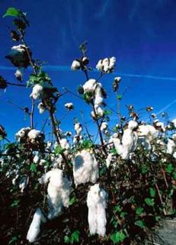
Приложение 2.

- Лен - Однолетнее травянистое растение
- Для получения волокон выращивают лен-долгунец
- волокна находятся в длинных стеблях.
- Это лубяные волокна.
К ним относятся лен, джут, кенаф, конопля и крапива

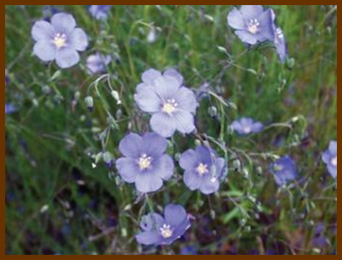

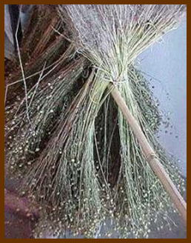

Приложение 3.

Конопля
- Выращивают в России, Индии, Китае, Иране, Узбекистане (8000лет).
- Изготавливают морские канаты, веревки, парусину, ткани.
- Единственная натуральная ткань, которая не портится при контакте с морской водой.

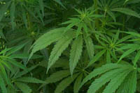

Приложение 4.

Крапива
- Лубяные волокна крапивы шли на выработку пряжи, веревок, каната, шпагата.
- В 19 в. в деревнях Рязанской губернии получали нитки из волокна крапивы, из которой ткали простые образчики, шили платья для кукол.
- Некоторые народы использовали крапиву для создания ткани.

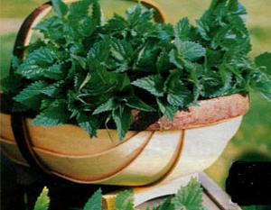

Приложение 5.

Кенаф
- Выращивают в Индии, Китае, Иране, Узбекистане;
- Высокая гигроскопичность;
- Волокна прочные;
- Изготавливают мешковину, брезент, шпагат;
- Отходы идут на производство бумаги и строительных плит;
- Из семян - масло;
- жмых - корм для скота и удобрение.

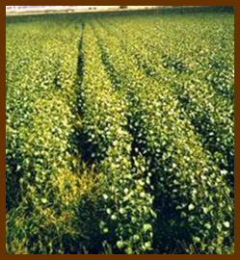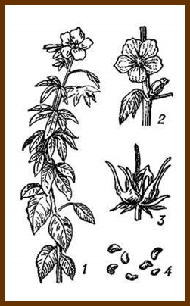

Приложение 6.

Джут
- Возделывают в тропических странах Азии, Африки, Австралии;
- Волокна используют для изготовления тканей:
- технических;
- мебельных;
- упаковочных;
- ковровых.

